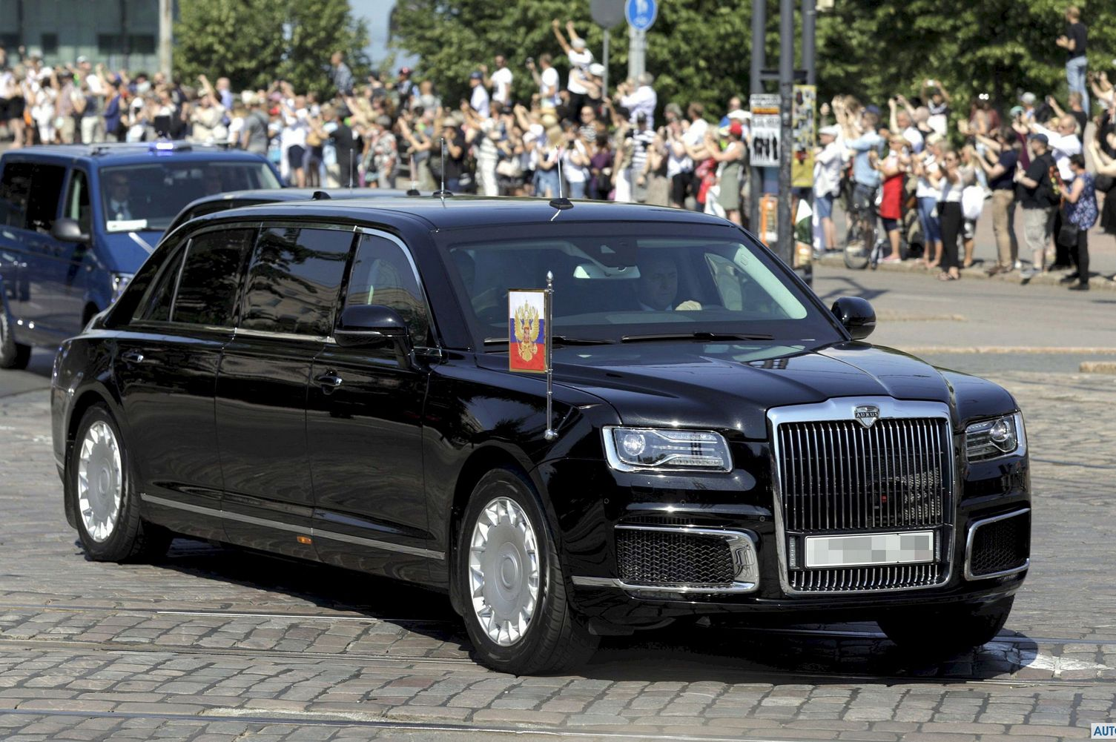
03-361 Aurus Senat Limousine L700 4х4 4-дверный представительский автомобиль, бронированный, мест 6, полный вес 6.95 тн, 598 лс, электродвигатель 62 лс, 160 км/час, Россия 2018 г.

Название Aurus представляет собой сочетание латинского «aurum» (золото) и названия государства «Россия».

Первая информация о появлении особенной Президентской серии автомобилей Aurus Senat проекта «Кортеж» появилась еще задолго до официального показа нового бренда. Разработкой бренда занимались русские инженеры с института НАМИ. Проект заложен еще в 2012 году и главным условием была разработка машины отечественного производства с нуля. Автомобили разработаны на единой модульной платформе для разных единиц бренда. По дизайну автомобили одинаковые и многих будут похожи между собой. Производство автомобилей Aurus разделили на государственное или гражданское. Первые будут выпускаться в бронированном варианте, вторые же получат массивный кузов, но без бронированной начинки.
Ранее по сети Интернет ходил миф, что двигатель и трансмиссия Aurus Senat якобы скопированы с баварских S63 и N63, но после официального показа отдельного стенка с двигателем и трансмиссией, заметить отличия не так сложно, а значит двигатель и трансмиссия собственной разработки.
Лимузин L700 выглядит как живая крепость. Это бронированный автомобиль (весит около 6,9 тонн), разработанный в соответствии с требованиями службы безопасности высокопоставленных лиц (ФСБ). Размеры также огромны - длина более 6,6 м, ширина 2 м и высота 1,7 м. Зверь катится на 20-дюймовых колесах с шинами от российского бренда KAMA. Колесная база длиной 4,3 м впечатляет - лимузины западных брендов в этом отношении блекнут.
Под капотом, размером с вертолетную площадку, разместился двигатель, мощностью, 589 л.с. и 880 Нм. Трансмиссия автоматическая и система привода 4x4 являются разработкой российской технической мысли. АКПП калибруется с учетом преобладающих климатических условий в России. Драйвер имеет четыре доступные режима вождения - auto, sport, comfort и бездорожье. Производитель утверждает , что автомобилю не страшны морозы , достигающие -50C
Почти 7-тонный лимузин Сената L700 до 100 км/ч разгоняется за 9 секунд.
У водителя L700 есть огромная виртуальная кабина, созданная из комбинации двух дисплеев. Один информирует о параметрах автомобиля, другой используется для обработки мультимедиа. Пассажиры защищены 9 подушками безопасности , а список электронных помощников включает систему экстренного торможения, систему распознавания пешеходов, систему контроля слепых зон и адаптивный круиз-контроль. Сам дизайн интерьера представляет собой смесь элементов, заимствованных у разных брендов.
Задняя часть модели Senat L700 - это роскошная квартира,четыре отдельных места с функцией массажа. Оборудование включает в себя мультимедийную систему, журнальный столик, холодильник для охлаждения напитков, шкаф и отдельная система кондиционирования .

Технические характеристики Aurus Senat 2018-2019
Тип кузова | Senat Limousine (бронированный) | седан Senat (небронированный)
Двигатель | V8 | V8
Объем, л | 4,4 | 4,4
Мощность, л.с. | 598 | 598
Привод | AWD (полный) | AWD (полный)
Трансмиссия | 9 ст. АКПП | 9 ст. АКПП
Макс. скорость, км/час | 160 | 250
Средний расход топлива, л | - | 15
Разгон до 100 км/час, с | 9.0 | 6,0
Длина, мм | 6630 | 5630
Ширина, мм | 2020 | 2020
Высота, мм | 1695 | 1685
Колесная база, мм | 4300 | 3300
Клиренс, мм | 170 | 200
Вес, кг | 6205 | 2740
Шины, диски | 255/55 20" | 255/55 20"

Технические характеристики Aurus Senat Limousine L700 4.4 V8 (598 Hp) Hybrid AWD Automatic 2018, 2019, 2020
Базовая информация
Марка Aurus
Модель Senat
Поколения Senat Limousine
Модификация (двигатель) L700 4.4 V8 (598 Hp) Hybrid AWD Automatic
Начало выпуска 2018 г
Тип кузова: седан
Количество мест 6
Количество дверей 4
Эксплуатационные характеристики
Топливо: гибридный - бензин / электроэнергии
Время разгона 0 - 100 км/ч 9.0 сек, 0 - 60 mph (Рассчитано Auto-Data.net) 8.6 сек
Максимальная скорость 160 км/ч 99.42 mph
Экологический стандарт Euro 6
Мощность электродвигателя: 62 лс
Мощность системы 598 лс при 5500 об./мин.
Системный крутящий момент 880 Нм @ 2200-4750 об./мин. 649.05 lb.-ft. @ 2200-4750 об./мин.
Двигатель внутреннего сгорания
Мощность 598 лс при5500 об./мин.
Крутящий момент 880 Нм при 2200-4750 об./мин. 649.05 lb.-ft. @ 2200-4750 об./мин.
Расположение двигателя переднее, продольное
Объем двигателя 4400 см3 268.5 cu. in.
Количество цилиндров 8
Расположение цилиндров V-образный
Количество клапанов на цилиндр 4
Система питания: непосредственный впрыск
Турбонаддув: два (BiTurbo)
Допустимая полная масса 6950 кг 15322.13 lbs.
Габариты мм/ in: длина 6630/261.02, ширина 2020/79.53, высота 1695/66.73.
Колесная база 4300 мм 169.29 in.
Дорожный просвет 170 мм 6.69 in.
Трансмиссия, тормоза и подвеска
Привод полный
Количество передач (Автоматическая коробка передач) 9
Передние и задние тормоза: Дисковые вентилируемые
АБС есть
Размер дисков R20

Автомобили первых лиц Российского государства.
1906 Delaunay-Belleville С4 40/45CV, трипль-фаэтон
1906 Mercedes 45PS, лимузин
Mercedes 45PS, ландоле
Mercedes 45PS, полуоткрытый фаэтон
1908 Delaunay-Belleville SMT 70CV, ландоле
1909 Delaunay-Belleville SMT 70CV, лимузин
1911 Delaunay-Belleville СА6 40/45CV, ландоле
1912 Delaunay-Belleville CA6 40/45CV, дубль-фаэтон
1913 Delaunay-Belleville CA6 40/45CV, лимузин
1911 Mercedes 38/70PS, дубль-фаэтон
1914 Delaunay-Belleville О6 45/50CV, дубль-фаэтон
1913 Renault CG 40CV, ландоле-лимузин
1913 Rolls-Royce 40/50 HP, полулимузин
1914 Turcat-Mery MI 28 HP, ландоле-лимузин
1915 Packard Six 3-38, туринг, колёсно-гусеничный
1922 Rolls-Royce 40/50 HP, торпедо, колёсно-гусеничный
1922 Rolls-Royce 40/50 HP, торпедо
1924 Rolls-Royce 40/50 HP, торпедо
1926 Rolls-Royce New Phantom, торпедо
1936 Packard Twelve 1408-935, седан-лимузин
1937 Packard Twelve 1508-1035, туринг-лимузин
1949 ЗиС-115
1945 ЗиС-110
1949 ЗиС-110 Фаэтон
1956 ЗиС-110П
1959 ЗиЛ-111А
1960 ЗиЛ-111В
1963 ЗиЛ-111Г
1964 ЗиЛ-111Д
1959 ГАЗ-13 «Чайка»
1961 ГАЗ-13Б «Чайка»
1967 ЗиЛ-114
1971 ЗиЛ-117
1978 ЗиЛ-4104
1983 ЗиЛ-41045
1986 ЗиЛ-41047
1984 ЗиЛ-41051
1987 ЗиЛ-41052
1970 ЗиЛ-118К "Юность"
1991 ЗиЛ-3207 "Юность"
1994 Mercedes-Benz S500 V140, Trasco Bremen
1995 Mercedes-Benz S500 V140, Trasco Bremen
1996 Mercedes-Benz S600 Pullman Guard V140
2004 Mercedes-Benz S600 Pullman V220
2008 Mercedes-Benz S600 V221, Carat-Duchatelet Centigon
2011 Mercedes-Benz S600 Pullman Guard V221
2018 Аурус Сенат лимузин

